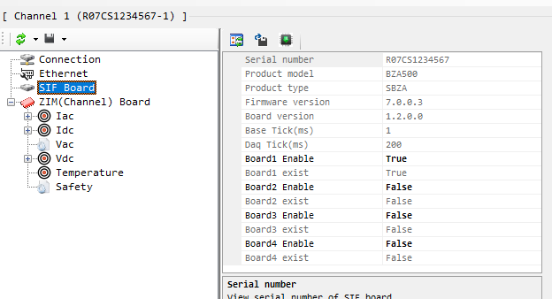
SIF는 BZA500으로 정상적으로 나옴
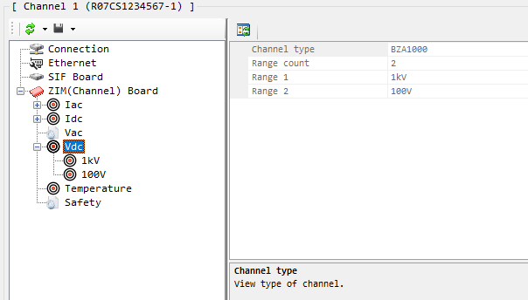
ZIM은 Vdc에서 BZA1000으로 지정되어 있고 1kV, 100V
로 나옴

제어판에서는
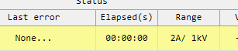
1kV로 나옴
채널 번호 두번 누르면 (실시간 모니터 보기위함)
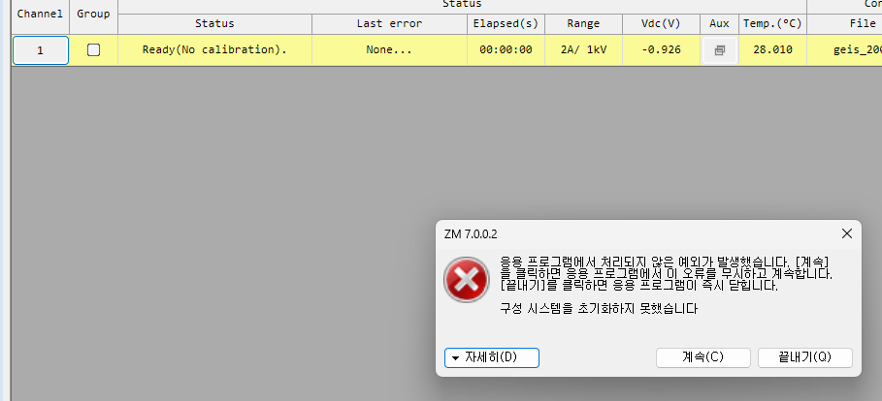
처음에 실시간 모니터용 채널이 지정안되어 있음. (참고)
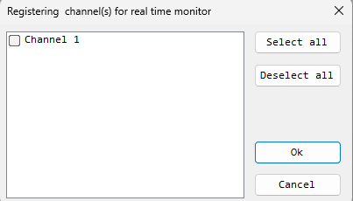
지정을 하던 안하던 실시간 모니터를 보기 위해 그룹 모니터를 보려 하던 채널 번호 두번 클릭을 하던 같은 에러 메시지 발생 (지난번과 동일) 어찌하다 그게 풀렸는데 그후로는 에러 발생 안함

